

**评建工作简报**

第二十二期

福州软件职业技术学院评建工作办公室编 2021年3月22日

**[编者语]** 《评建工作简报》是为配合我院迎接高职高专人才培养工作评估而编发的，旨在及时传达教育部、省教育厅有关指示精神和学院的相关规定，反映学院迎接高职高专人才培养工作评估的动态，服务于学院教育教学改革和评建工作，以期达到“以评促建、以评促改、以评促管、以评促强”的目的，促进我院教育教学工作迈上新台阶。

我们欢迎各位读者提出宝贵意见和建议，并提供有关评建工作的信息。

**u福州市中华职业教育社、长乐区委统战部一行来我院参观交流**

**u我校王卫旗书记的书法作品《爱莲说》及俞发仁执行校长的书法作品《积健为雄》、《清风晓月》皆荣获福建省第六届大学生艺术节校长风采奖**

**u“网龙黑牛学堂Web前端训练营”顺利举行线上开班仪式**

**u我院荣获第五届全省学生“学宪法讲宪法”活动优秀组织奖**

**u我院荣获2020年中国大学生电竞联赛冠军**

**u我院荣获2020年度“4A级平安校园”称号**

**u我院荣获2020年福建省职业教育教学成果奖两项**

**u我院获得全国大学生职业发展大赛决赛二等奖**

**u以艺战疫，绘青春华梦展风采——我院成功举办迎新春学生作品联合展**

**福州市中华职业教育社、长乐区委统战部一行来我院参观交流**

2020年12月30日，市委统战部副部长、市中华职业教育社党组书记程辉，市中华职教社党组成员、副主任姚文南，市中华职教社党组成员、副主任陈长水，市中华职教社社员小组组长、长乐职专校长郑德煌，长乐区委统战部有关领导郑成刚、邱志雄等一行前来我院参访交流。

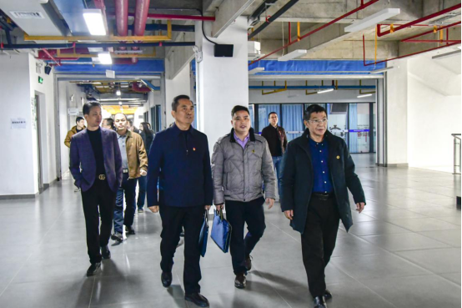

在学院党委书记王卫旗、执行院长俞发仁、副院长王秋宏和党委副书记刘建华的陪同下，来访领导一行实地察看了校园环境，先后参观了学校教学楼、VR体验中心、智慧教室、图书馆及专业实训室等。学院领导们一路陪同并对校园建设作详细介绍，特别对信息化数字化教学配套设施建设以及教学情况作了重点介绍。来访领导对我院的办学情况给予了充分肯定，对校园办学设施和环境建设表示了赞赏。

参观结束后，双方在行政楼208会议室举行座谈交流会，学院领导以及相关职能部门负责人参加了本次座谈交流会。会议由学院党委王卫旗书记主持。

会上，俞发仁院长对福州市中华职业教育社、长乐区委统战部来访领导一行表示热烈欢迎，并向来宾介绍了学院的历史沿革、办学定位、专业设置、办学特色和信息化数字化教学建设开展情况。

随后，市委统战部副部长、市中华职业教育社党组书记程辉作重要讲话，他首先对我院的专业设置以及在职业教育规划发展领域取得成绩表示高度赞扬，并详细向与会人员介绍了福州市中华职教社的基本情况。他表示，此次调研走访，既是为双方提供一次互相交流的机会，也是对学院的一次深入了解，希望双方在推动职业教育发展相关领域有更加深入的沟通与交流。同时，他还希望学院把握好新阶段、新格局对职业教育提出的新要求，不断推进学院中国特色高水平高职学校和专业建设，把学院职业教育办出更高水平，为区域经济社会发展提供有力的人才和智力支撑，为新时代新福建新福州建设做出更大贡献。

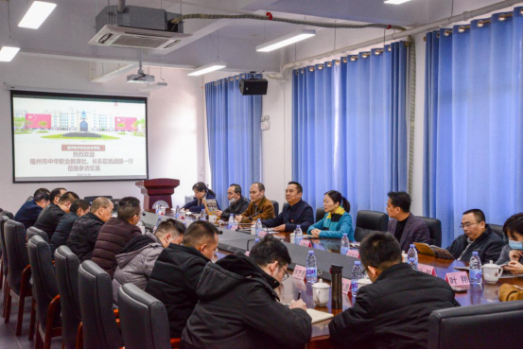

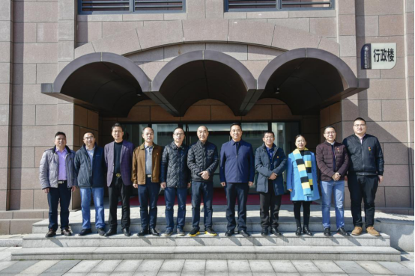

**我校王卫旗书记的书法作品《爱莲说》及俞发仁执行校长的书法作品**

**《积健为雄》、《清风晓月》皆荣获福建省第六届大学生艺术节校长风采奖**

根据《福建省教育厅关于公布全省第六届大学生艺术节获奖结果的通知》（闽教体[2021]7号）文件通知：我校王卫旗书记的书法作品《爱莲说》及俞发仁执行校长的书法作品《积健为雄》、《清风晓月》皆荣获福建省第六届大学生艺术节校长风采奖（全省校长风采奖仅7个）。在福建省第六届大学生艺术节艺术表演中，我校声乐节目《no fear in my heart》荣获声乐甲组三等奖、舞蹈节目《般般入画》荣获舞蹈甲组三等奖、朗诵节目《请将我的每一滴热血都熬成疫苗》荣获朗诵甲组三等奖。

**“网龙黑牛学堂Web前端训练营”顺利举行线上开班仪式**

1月8日下午，网龙黑牛学堂WEB前端训练营顺利举行线上开班仪式，网龙黑牛学堂WEB前端训练营班主任郑凯文老师、导师周都以及111名参训学员在线出席，本次线上开班仪式由WEB前端训练营班主任郑凯文老师主持。

黑牛学堂是网龙运营多期的培训项目，以高质量就业为目标，为学习者提供和分享免费在线课程、职场干货，吸引了全国各地的优秀大学生加入。本次WEB前端训练营是网龙针对我院WEB前端开展的人才培养和选拔活动，目的在于为我院培养、发掘岗位所需的优秀人才，开辟各大企业的内部推荐绿色通道。

**我院荣获第五届全省学生“学宪法讲宪法”活动优秀组织奖**

2021年1月14日，根据《教育部办公厅关于举办第五届全国学生“学宪法讲宪法”活动的通知》（教政法厅函〔2020〕6号）和《中共福建省委宣传部 福建省司法厅关于印发2020年福建省宪法宣传周工作方案的通知》（闽司〔2020〕137号）要求，今年我省启动了第五届全省学生“学宪法讲宪法”活动。在全面动员、人人学习，自愿参加、层层选拔的基础上，省教育厅、司法厅举行第五届全国学生“学宪法讲宪法”活动福建赛区遴选赛， 我院在福建赛区比赛中获得优秀组织奖。

**我院荣获2020年中国大学生电竞联赛冠军**

2021年1月16日，福州软件职业技术学院获得2020年中国大学生电竞联赛冠军。标志着学院电竞水平进入全国第一梯队水平。中国大学生电竞联赛”简称“CUEA”（China University E-sports Association）是由中国大学生体育协会主办，教育部唯一官方认可的中国大学生电竞联赛赛事将触达全国2500余所高校，覆盖学生达500万人次。中国大学生电竞联赛（CUEA）与中国大学生篮球联赛（CUBA）、中国大学生足球联赛（CUFA）专属校园名牌联赛。

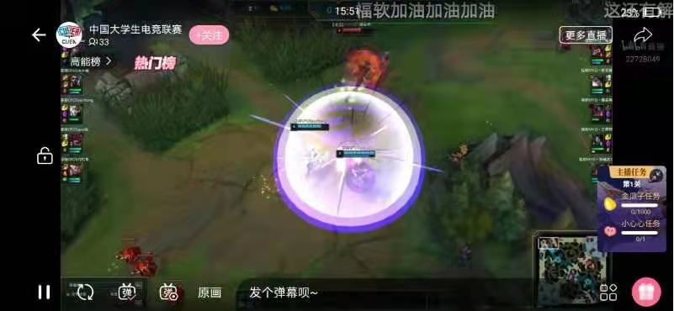



**我院荣获2020年度“4A级平安校园”称号**

2021年1月28日，我院荣获福州市教育局授予“4A级平安校园”称号，学院今后将继续落实校园安全主体责任，加强安全教育，提高安全意识，加强安全管理，维护校园安全稳定，争取再创佳绩。

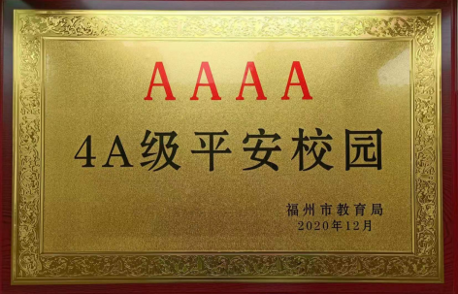

**我院荣获2020年福建省职业教育教学成果奖两项**

2021年1月29日，福建省教育厅印发《福建省教育厅关于公布2020年职业教育省级教学成果奖获奖项目的通知》（闽教职成〔2021〕2号），正式公布2020年福建省职业教育教学成果奖获奖项目名单。我校执行校长俞发仁主持，李榕玲、林土水、徐颖、张晓霞、吴建美、黄巍炜、蔡毅等参与完成的《基于产教融合“六位一体”VR技术专业群生产性实践基地建设与实践》获一等奖，智能产业学院谢怀民副院长主持，吴静、俞发仁、林土水、钟开华、郑志建、杨颖颖、黄巍炜参与完成的《“设计方法论”驱动下软件技术专业校企联动人才培养模式探索与实践》获二等奖。

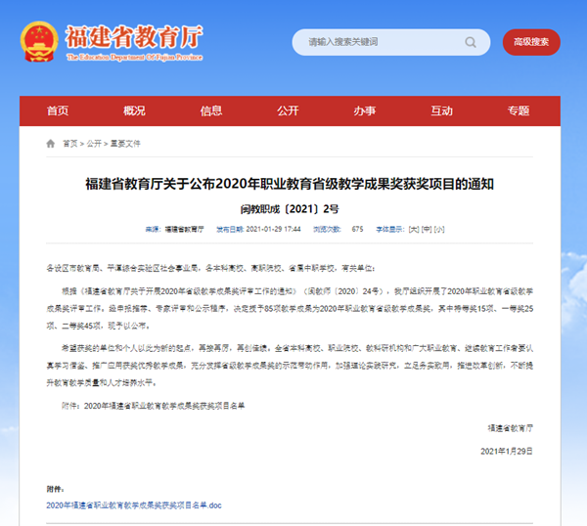

**我院获得全国大学生职业发展大赛决赛二等奖**

2021年1月28日，由公共基础部林友苗老师指导的2020级游戏设计（UI方向）1班的林昊旻同学获得中国信息协会信息化发展研究院主办的全国大学生职业发展大赛决赛二等奖。全国大学生职业发展大赛是由中国信息协会信息化发展研究院主办的全国大学生职业发展大赛，旨在强化大学生职业规划理念，唤醒大学生就业自主意识，提升职业素质和就业能力，在规划中找到方向，为步入职场奠定基础。

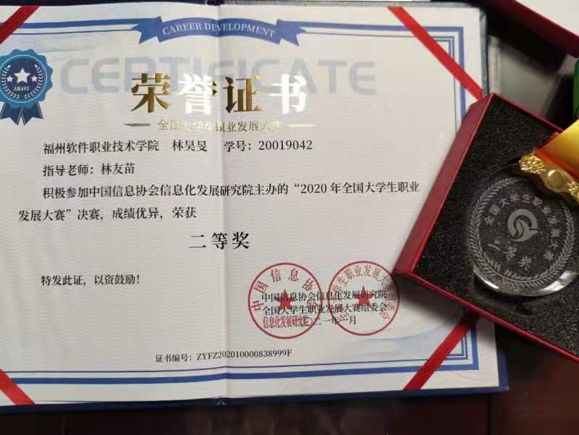

**以艺战疫，绘青春华梦展风采——我院成功举办迎新春学生作品联合展**

2021年1月30日，我院成功举办以艺战疫，绘青春华梦展风采——福州软件职业技术学院暨福建经济学院迎新春学生作品联合展，线下展览与线上VR观展同步进行。

